**¿Qué es Polimorfismo?**

El polimorfismo es una relajación del sistema de tipos, de tal manera que una referencia a una clase (atributo, parámetro o declaración local o elemento de un vector) acepta direcciones de objetos de dicha clase y de sus clases derivadas (hijas, nietas).

**Polimorfismo por herencia**

Este tipo de polimorfismo es el más común que existe, y tiene la facultad de heredar de una clase padre y reemplazarla

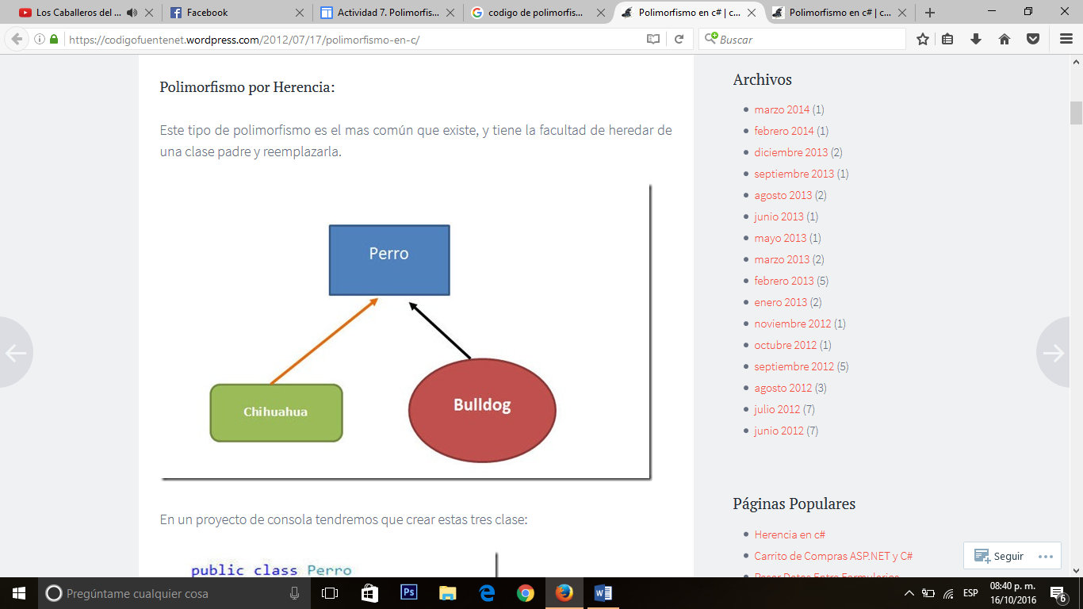

Ejemplos:

[Mapa conceptual, Listados….]